Муниципальное бюджетное учреждение

дополнительного образования «Дом детского и юношеского творчества»

Новоладожский отдел №6

Творческий проект

**«Кокошник–символ русской красоты»**

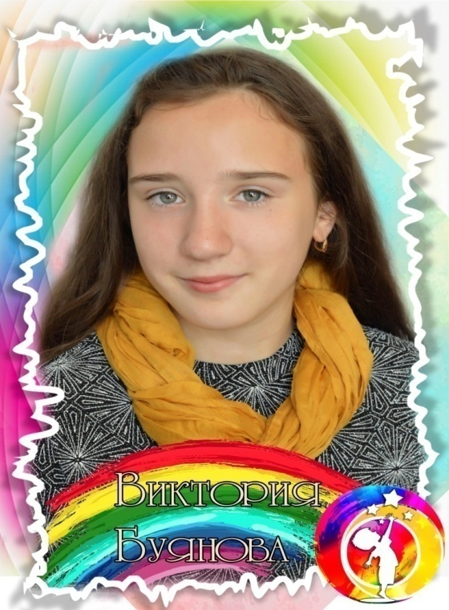

Работу выполнила: **Буянова Виктория,**

**06.08.2004 г.р.**

МБУДО «ДДЮТ» г. Новая Ладога

Ленинградской области

Педагог: **Суханова Ольга Валентиновна**

г. Новая Ладога

2022

**СОДЕРЖАНИЕ.**

**I. Введение.**

* 1. Цель. Задачи.
  2. Актуальность.
  3. Обоснование выбора темы.
  4. Гипотеза.
  5. Поисковый этап.
  6. Сбор информации.
  7. Подбор материала.
  8. Организация рабочего места.

1. **Конструкторский этап.**
   1. Выполнение эскизов.
   2. Разработка различных вариантов изделия.
   3. Выбор варианта изделия.
   4. Разработка технологической документации.
2. **Технологический этап.**
   1. Технология изготовления кокошников.
   2. Соблюдение ТБ при работе с берестой.

**IY. Заключительный этап.**

1. Экономическая оценка проекта.

2. Экологическое обоснование проекта.

* 1. Выводы.
  2. Заключение.

**Y. Список источников информации**.

**YI. Приложения.**



**Русские головные уборы,**

**это своеобразная книга,**

**научившись читать которую,**

**можно узнать о традициях,**

**обычаях и истории своего народа.**

**Аннотация.**

Если спросить людей, с какими атрибутами ассоциируется у них русская культура — обязательными ответами будут балалайка, лапти, медведь, снегурочка, сарафан и, конечно, кокошник. О происхождении головного убора и его особенностях - мой проект.

**Содержание**

Объем работы: 19 стр.

Количество таблиц: 5

Количество рисунков: 4

Количество фотографий: 17

1. **Введение.**

**Предмет исследования:**Русский кокошник.

**Цель проекта:** Изготовить русский головной убор - берестяной кокошник.

**1. Задачи**

**\*** Познакомиться с историей головного убора кокошник.

* Разработать эскиз работы.

* Создать берестяной кокошник по собственному эскизу, приспособив его к современным условиям.

* Научиться анализировать, сравнивать, делать выводы.

**Тип проекта -** творческий, межпредметный (интеграция с другими предметами) - технология, изобразительное искусство, история.

**Методы исследования:**

Поиск и анализ информации:

-история возникновения кокошника;

-теория создания работ;

-практическое применение;

**Предполагаемый результат:** Научиться изготавливать кокошник.

**2. Актуальность.**

**Актуальность исследуемой темы обусловлена тем, что в последнее время происходит переосмысление всего исторического наследия, рост национального самосознания и восстановление исторической культурной памяти. Создаются новые ценности, на фоне, еще сохранившихся, старых. Знание истоков культуры, нравов, обычаев своего народа необходимо для того, чтобы понять и объяснить многие моменты истории страны, чтобы пробудить интерес к истории, натолкнуть на размышления о нитях, связывающих прошлое и настоящее. Посмотреть на себя как на прямых потомков и наследников крестьянской России.**

**3. Обоснование выбора темы.**

Очень часто после уроков и занятий я бываю в ДК, где в свободное от работы время занимается Моя мама, Буянова Ирина Николаевна, а работает она фельдшером на Скорой помощи. В этом коллективе и я частый гость! Люблю слушать русские песни и старинные напевы. Всегда удивляюсь новыми красочными костюмами!

Какое огромное разнообразие костюмов существовало на Руси! Но ни один из них не обходился без головного убора-кокошника, венца, очелья или просто шапочки-чепца. А почему же? А потому, что с непокрытой головой «простоволосой», женщине не разрешалось показываться на людях.

Русский народ всегда уделял особое значение головному убору. Об этом мы можем судить, вспоминая иллюстрации к русским народным сказкам, картины художников с изображением русских красавиц. На него всегда устремлён первый взгляд зрителя. Головной убор, чаще кокошник, самая нарядная, яркая и дорогая часть костюма. Так родилась идея проекта. Она показалась мне очень интересной. Ведь позитивное созидательное творчество обязательно принесёт пользу мне и всем, кто будет видеть его результат. Проект получил название «Кокошник – символ русской красоты».

**4. Гипотеза.** Смогу ли я сделать своими руками кокошник?

**5. Поисково-исследовательский этап.**

**Методы:**

**-поисковый:**поиск и обработка необходимой информации из литературных источников и в интернете о кокошниках, созданных в традициях русского народа

-**практический:** изготовления кокошника - женского головного убора.

Данная работа содержит в себе основанные стороны исследования: теоретическую и практическую.

*Первая часть исследовательской работы заключается в изучении теоретического материала по вопросу исследования, то есть когда и где появились кокошники, какие формы и украшения были актуальны.

**\*** Вторая часть работы - практическая.

**6. Сбор информации.**

Помощью в сборе информации мне помогли: интернет ресурсы, посещение городского музея и библиотеки.

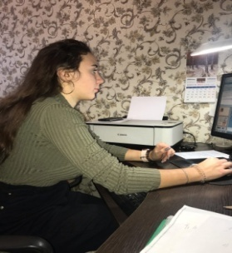 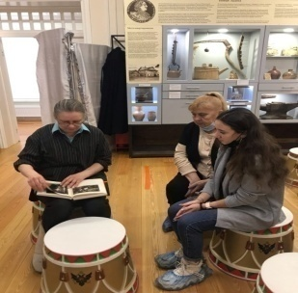 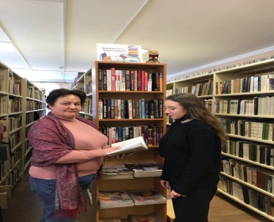

**Историческая справка.**

Кокошник известен со времен Древней Руси (по крайней мере, с XVII века, когда впервые задокументировано употребление слова). Хотя точное время его возникновения неизвестно.

Уже в погребениях Новгорода, относящихся к X— XII веку встречаются некоторые подобия кокошника: твёрдого головного убора, низко сидящего на лбу и закрывавшего голову полностью до ушей.

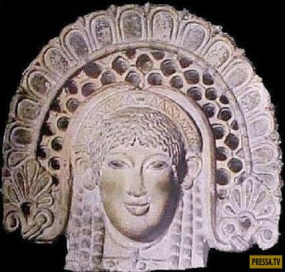

Когда именно в русском женском костюме появился кокошник неизвестно. Само название «кокошник» происходит от слова «кокошь» – петух, курица. За него платили баснословные суммы и передавали из поколения в поколение. Его запрещали и возрождали снова.

Кокошником называют старинный русский головной убор в виде округлого щита вокруг головы или опахала. Существует несколько версий того, как кокошник пришёл в русский народный костюм.

Ещё в античности знатные гречанки украшали свои причёски диадемами, которые крепились при помощи лент. Правда, такие венцы могли носить только незамужние девушки. Замужние женщины должны были набрасывать на голову специальное покрывало. Высока вероятность, что в период активной торговли между Русью и Византией дочери князей могли познакомиться c византийской модой. Так и пошла традиция высоких женских головных уборов.

Правда, есть и монгольская версия происхождения кокошника, приверженцы которой утверждают, что у монгольских женщин был похожий головной убор. Так или иначе, но кокошник стал органичной частью русского костюма замужних богатых женщин.

Кокошник представляет собой лёгкий [веер](https://www.google.com/url?q=http://infourok.ru/go.html?href%3Dhttps%253A%252F%252Fru.wikipedia.org%252Fwiki%252F%2525D0%252592%2525D0%2525B5%2525D0%2525B5%2525D1%252580&sa=D&ust=1586902196234000) из толстой [бумаги](https://www.google.com/url?q=http://infourok.ru/go.html?href%3Dhttps%253A%252F%252Fru.wikipedia.org%252Fwiki%252F%2525D0%252591%2525D1%252583%2525D0%2525BC%2525D0%2525B0%2525D0%2525B3%2525D0%2525B0&sa=D&ust=1586902196234000), металлической ленты или венца, пришитых к шапочке. Он состоит из убранного начельника и донца, или же начельника и волосника, со спуском позади [ленты](https://www.google.com/url?q=http://infourok.ru/go.html?href%3Dhttps%253A%252F%252Fru.wikipedia.org%252Fwiki%252F%2525D0%25259B%2525D0%2525B5%2525D0%2525BD%2525D1%252582%2525D0%2525B0&sa=D&ust=1586902196235000). Основа изготавливалась из штофа и бархата, [кумача](https://www.google.com/url?q=http://infourok.ru/go.html?href%3Dhttps%253A%252F%252Fru.wikipedia.org%252Fwiki%252F%2525D0%25259A%2525D1%252583%2525D0%2525BC%2525D0%2525B0%2525D1%252587&sa=D&ust=1586902196235000) на твердой основе из проклеенного или простеганного холста, картона, картузной бумаги. Сверху гребень украшали орнаментом: искусственными или живыми цветами, золотыми нитями, фольгой, стеклом, у наиболее богатых — [драгоценными камнями](https://www.google.com/url?q=http://infourok.ru/go.html?href%3Dhttps%253A%252F%252Fru.wikipedia.org%252Fwiki%252F%2525D0%252594%2525D1%252580%2525D0%2525B0%2525D0%2525B3%2525D0%2525BE%2525D1%252586%2525D0%2525B5%2525D0%2525BD%2525D0%2525BD%2525D1%25258B%2525D0%2525B5_%2525D0%2525BA%2525D0%2525B0%2525D0%2525BC%2525D0%2525BD%2525D0%2525B8&sa=D&ust=1586902196236000). Вышивкой золотыми нитками часто покрывалась и затылочная часть. А сзади кокошник фиксировался с помощью лент. По краям кокошника могли быть пущены [рясны](https://www.google.com/url?q=http://infourok.ru/go.html?href%3Dhttps%253A%252F%252Fru.wikipedia.org%252Fwiki%252F%2525D0%2525A0%2525D1%25258F%2525D1%252581%2525D0%2525BD%2525D1%25258B&sa=D&ust=1586902196236000) (спадающие на плечи жемчужные нити), сам он мог быть обшит поднизью (сеткой) из жемчуга. При надевании кокошник обычно слегка сдвигали на лоб, а затылок закрывали позатыльником из холста с надставкой из малинового бархата, закрепленным с помощью тесемок. Поверх кокошников часто носили шелковые или шерстяные платки, плотно вышитые орнаментом из золотых и серебряных нитей — убрус; тонкое легкое покрывало, украшенное вышивкой, кружевом или позументом — фата, дымка, вуаль. Платок складывали по диагонали и закалывали под подбородком; длинное покрывало из кисеи или шелка закалывали под подбородком или спускали с вершины кокошника на грудь, плечи, спину. Обычно кокошник надевали в праздники, в будни ограничиваясь ношением [повойника](https://www.google.com/url?q=http://infourok.ru/go.html?href%3Dhttps%253A%252F%252Fru.wikipedia.org%252Fwiki%252F%2525D0%25259F%2525D0%2525BE%2525D0%2525B2%2525D0%2525BE%2525D0%2525B9%2525D0%2525BD%2525D0%2525B8%2525D0%2525BA&sa=D&ust=1586902196236000). В отличие от [кички](https://www.google.com/url?q=http://infourok.ru/go.html?href%3Dhttps%253A%252F%252Fru.wikipedia.org%252Fwiki%252F%2525D0%25259A%2525D0%2525B8%2525D1%252587%2525D0%2525BA%2525D0%2525B0_%2528%2525D0%2525B3%2525D0%2525BE%2525D0%2525BB%2525D0%2525BE%2525D0%2525B2%2525D0%2525BD%2525D0%2525BE%2525D0%2525B9_%2525D1%252583%2525D0%2525B1%2525D0%2525BE%2525D1%252580%2529&sa=D&ust=1586902196237000) и [сороки](https://www.google.com/url?q=http://infourok.ru/go.html?href%3Dhttps%253A%252F%252Fru.wikipedia.org%252Fwiki%252F%2525D0%2525A1%2525D0%2525BE%2525D1%252580%2525D0%2525BE%2525D0%2525BA%2525D0%2525B0_%2528%2525D0%2525B3%2525D0%2525BE%2525D0%2525BB%2525D0%2525BE%2525D0%2525B2%2525D0%2525BD%2525D0%2525BE%2525D0%2525B9_%2525D1%252583%2525D0%2525B1%2525D0%2525BE%2525D1%252580%2529&sa=D&ust=1586902196237000), которые носились только замужними женщинами, кокошник могли носить и незамужние женщины (хотя некоторые этнографы оспаривают это утверждение).

Кокошник плотно охватывал голову, закрывая волосы, заплетенные в две косы и уложенные венком или пучком. «В художественном строе русского национального костюма кокошник играл значительную роль, венчая собой монументальные формы праздничного женского костюма, акцентируя лицо, подчеркивая торжественность тех ситуаций, при которых надевали богато украшенные кокошники».

Подражать высшему сословию начали и другие слои населения, и уже через некоторое время костюм русской красавицы не обходился без кокошника, расшитого бисером, золотом или жемчугом.

Замужние женщины ходили только с покрытой головой — это было строгой традицией. Она была обязана носить кокошник с покрывалом для волос — следы всё той же дохристианской демонизации. Самым тяжелым оскорблением для женщины было сорвать с нее головной убор. Его женщины не снимали даже при близких родственниках. В русской деревне принято было считать, что женщина с непокрытой головой может принести несчастье дому: вызвать неурожай, падеж скота, болезни людей и т. д.

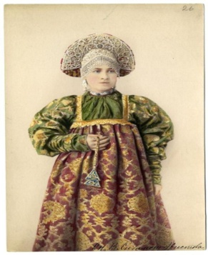 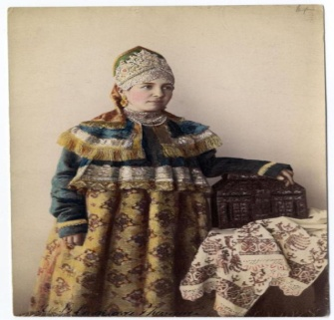

Девушки носили волосы распущенными, перевязывая их лентой или тесьмой, или заплетали в косы. Чаще всего коса была одна — на затылке. Головным убором девушек был венец, нередко зубчатый. Незамужняя девушка могла носить только гребень, не прикрывая макушку и косу (конечно же, для привлечения мужчин). Делали его из кожи или бересты и обтягивали золотой тканью.

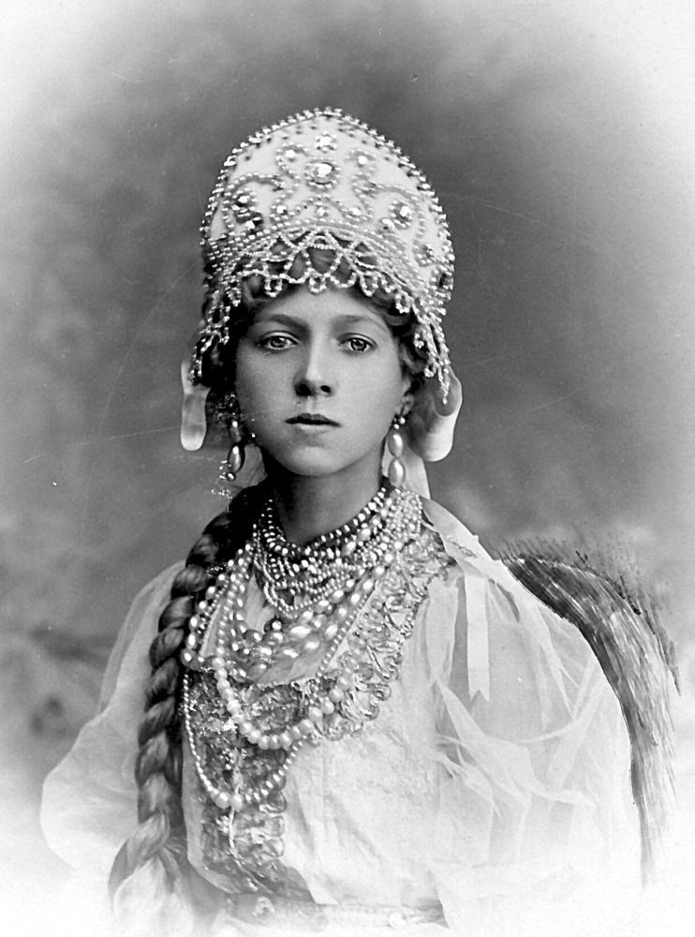 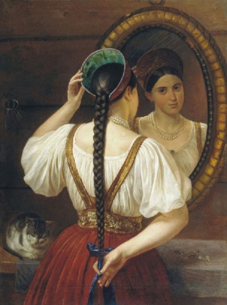 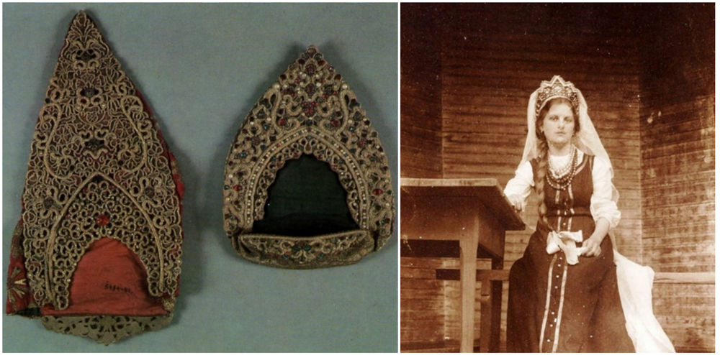

Изготавливали кокошники в больших сёлах, в городах или при монастырях мастерицы-кокошницы. Сначала они расшивали золотом и серебром дорогую ткань, а затем натягивали ее на берестяную основу. Довольно часто кокошники расшивали жемчугом. Цена некоторых изделий доходила до 300 руб. ассигнациями (за корову платили-5 рублей), поэтому кокошники тщательно хранили в семье и передавали по наследству, часто они использовались несколькими поколениями.

Петр I запретил боярышням носить этот головной убор, но как свадебный атрибут кокошник в русской моде сохранился. А при Екатерине, когда возродился интерес к российским древностям и русской истории, вместе с традиционными сарафанами вернулось и некое подобие кокошника.

Николай I в 1834 издал указ, который ввёл новое придворное платье с кокошником. Порядок ношения этих платьев сохранился в России вплоть до февраля 1917 года.

**Виды кокошников:**

По конструкции выделялись четыре вида кокошников, каждый из которых был характерен для определенной территории. Форма кокошников в разных регионах довольно разнообразна, как правило, она была обусловлена особенностями традиции укладывания волос. Дополнениями и украшениями служили разного рода лопасти, обнизи, позатыльники и другие детали, значительно отличающиеся в разных регионах России, однако все они крепились на твердую основу — кокошник.

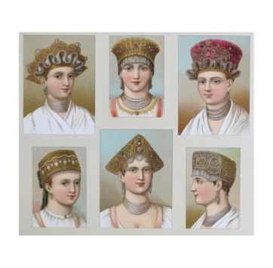

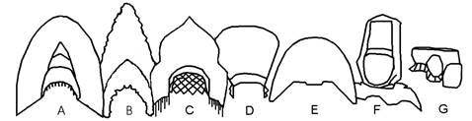

A — однорогий кокошник Арзамасского уезда Нижегородской губернии;

B — однорогий кокошник, Костромская губерния;

C — кокошник;

D — кокошник, Московская губерния,

Е — кокошник, Владимирская губерния,

F — кокошник в виде цилиндрической шапки с плоским дном (с платком)

G — Двухгребенчатый, или седлообразный, кокошник (вид в профиль)

По кокошнику узнавали из какой местности владелица, каков ее возраст, семейное положение и социальная принадлежность.

Художник Мстислав Добужинский "Петербург моего детства" пишет:   
"Самым нарядным уличным персонажем была кормилица у «господ». У них была как бы «парадная форма», квазикрестьянский костюм весьма театрального вида (костюм сохранился и позже, вплоть до самой войны 14-го года!). И постоянно можно было встретить чинно выступавшую рядом со своей по моде одетой барыней толстую, краснощекую мамку в парчевой кофте с пелеринкой, увешанную бусами и в кокошнике — розовом, если она кормила девочку, и голубом, если мальчика. А летом ее наряжали в цветной сарафан со множеством мелких золотых или стеклянных пуговок на подоле и с кисейными пузырями рукавов".  
Об этом можно догадаться по цвету кокошника кормилицы!

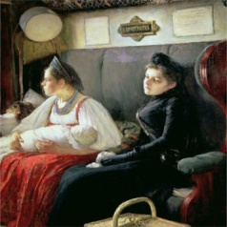 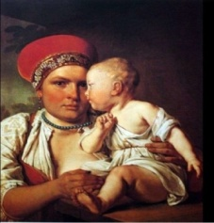

Много кокошников я пересмотрела, а где же кокошник из бересты? Увы, его нет. Хотя береста была самым доступным материалом того времени. Поэтому мне захотелось оставить свой след в изготовлении кокошника из бересты.

Тогда я сделала вызов себе: «Сделаю кокошник из бересты».

А что такое – береста? Да, это кора известной березы – светлого дерева русского леса.

Мы с вами родились в России,

В стране, где жара и мороз,

Где небо то хмуро, то сине

В стране белоснежных берез…

У славян, если БЕРЕЗА росла рядом с домом, она непременно считалась семейной берегиней. Да и сама языческая богиня Берегиня, по преданиям, принимала облик белоствольного дерева.

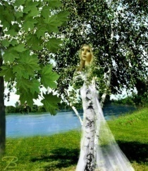

О березе писали стихи и слагали песни. Ей посвящали обрядовые праздники, плели венки, веселились, гадали и плакали.

Ты до того, берёзонька, красива

И в полдень жаркий, и в часы росы,

Что без тебя немыслима Россия,

И я немыслим без твоей красы.

(М.Ю.Лермонтов)

**Тестирование-опрос**  (приложение)

Для выяснения актуальности кокошника в наше время, мною было проведено анкетирование среди учащихся начальных классов.

Результаты опроса показали, что большинство  опрошенных детей (60%) хотели бы знать, где он применяется и желают научиться древнему мастерству изготовления  кокошника.

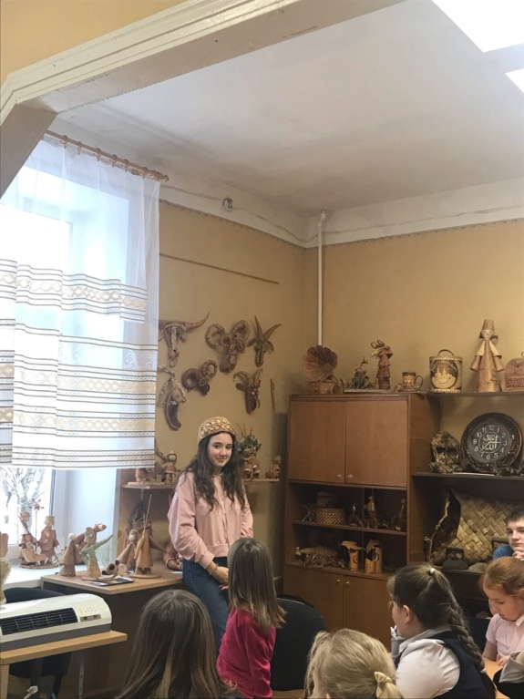

**7. Подбор материала**.

|  |  |
| --- | --- |
| **Инструменты и приспособления** | **Материалы** |
| Ножницы, ножи | Береста |
| Шила | Клей «ПВА» |
| Линейки | Скобы |
| Пробойники | Картон, шаблоны |
| Молоток | Нитки, жемчуг, лента |

**8. Организация рабочего места.**

Хорошо оборудованное рабочее место, наличие исправного инструмента и набора приспособлений - залог удобства и легкости в работе.

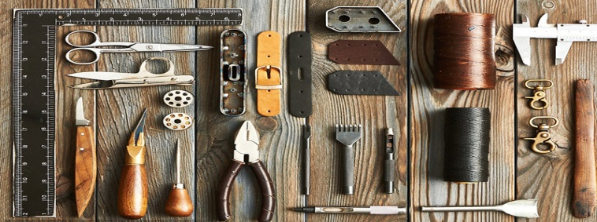

**II. Конструкторский этап.**

**1.Выполнение эскизов.**

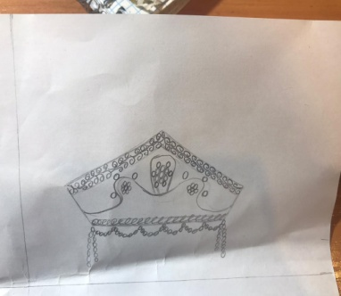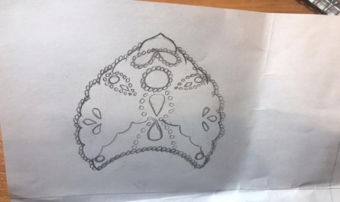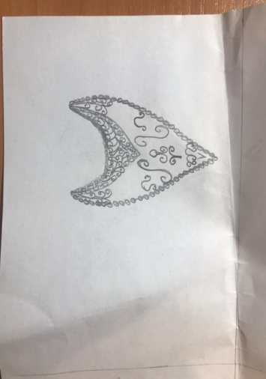

**Банк идей**

Передо мной встал выбор, какой кокошник мне изготовить?

У меня возникло несколько вариантов:

**Практическая часть.**

1.Кокошник прорезной;

2.Кокошник с наклеенным декором;

3. Кокошник с обручем-очельем.

Первый вариант мне не подходит, так как резьба будет трескаться и ломаться.

Третий вариант мне не подходит, так как данная конструкция очень трудоемкая.

В итоге я решила остановиться на кокошнике с наклеенным декором, так как

процесс изготовления этого кокошника не сложен и требует минимум затрат.

**2. Разработка различных вариантов изделия.**

Мой кокошник будет красивого натурального цвета - традиционный цвет бересты.

Украшать я его буду мелкими цветами и жемчугом, а также красивыми оплетками берестяной нитью. Завершением будет атласная лента красного цвета.

**3. Выбор варианта изделия.**

|  |  |  |  |  |  |
| --- | --- | --- | --- | --- | --- |
| **№ эскиза** | **Наличие материала** | **Наличие инструментов** | **Достаточность умений, навыков** | **Соответствие традициям** | **Эстетические предпочтения** |
| 1. | + | + | + | - | - |
| 2. | + | + | + | + | + |
| 3. | + | + | - | - | - |

**4. Разработка технологической документации.**

**Технологическая карта сборки изделия.**

|  |  |
| --- | --- |
| **Последовательность выполнения работ** | **Материалы и инструменты** |
| Подбор бересты по фактуре, цвету. | Пластовая береста |
| Расслоение бересты | Ножницы, нож |
| Зачистка бересты до рабочего слоя. Нарезка берестяных лент | Нож канцелярский, ножницы |
| Перенос шаблона на бересту. Вырезание. | Карандаш, скобы, ножницы |
| Крепеж деталей между собой. Укладка на форму. | Скобы, степлер, скрепки,  Форма-болванка |
| Пробивание отверстий. | Пробойники, шило |
| Прошивка края из 4-х лент | Берестяные ленты. Болванка |
| Изготовление деталей для оформления | Береста, бусины, ножницы |
| Оформление изделия | Детали для оформления,  нитки, ножницы |
| Промасливание изделия. | Масло растительное |
| Готовое изделие | Фото |

**Ш. Технологический этап.**

**1. Технология изготовления кокошника.**

**Изготовление кокошника.**

      Изучила литературу и информационные ресурсы (интернет).  Выбрала понравившийся кокошник. Перенесла форму кокошника на картон. Вырезала детали. Затем перевела форму кокошника на бересту с запасом на 1 см, так же перенесла вторую часть кокошника. Вырезала две части  из бересты и положила их под пресс для выпрямления. Наметила отверстия для прошивки края. И приступила к декору кокошника. На бересте по шаблону перевела цветы и вырезала их. Затем все цветы пробулила горячим способом.

Далее приступила к прошивки края кокошника в 4 ленты. После этого придала форму при помощи болванки. Готовые цветы приклеила к кокошнику и украсила их жемчугом. Кокошник оформила красной атласной лентой и подвесками из жемчужных бусин.

Мой кокошник готов.

**2. Техника безопасности.**

Хорошо оборудованное рабочее место, наличие исправного инструмента и набора приспособлений - залог удобства и легкости в работе.

1. При работе с берестой необходимо, чтобы руки были чистыми без видимых порезов. 2. Рабочее место достаточно освещено. 3. Желательно иметь фартук или специальную одежду. 4. Соблюдать осторожность с режущими инструментами.

**IY. Заключительный этап.**

**1. Экономическая оценка проекта.**

|  |  |  |  |  |
| --- | --- | --- | --- | --- |
| **№ п/п** | **Название** | **Условная цена** | **Количественный расход** | **Всего** |
| 1. | Береста |  |  |  |
| 2. | Нитки | 15= | 1 шт. | 15= |
| 3. | Жемчуг-бусы | 65= | 1 уп. | 65= |
| 4. | Скрепки, булавки | 40= |  | 40= |
| 5. | Скобы | 20= |  | 20= |
| 6. | Картон | 25= | 1 лист | 25= |
| 7. | Масло растительное | 60= | 100 гр | 6= |
| 8. | Деревянные палочки | 20= | ½ | 10= |
| 9. | Электроэнергия |  |  | 100= |
|  | **Итого:** |  |  | 281= |

**2. Экологическое обоснование**

Береста издавна известна своими лечебными свойствами: повышенной бактерицидностью, способностью притуплять болевые ощущения. На ощупь береста очень теплая. Это экологически чистый и безопасный материал, что имеет большое значение. Структура бересты ласкает и зачаровывает взгляд, она лечит человека и наполняет его жизненной энергией.

Заготовку бересты надо проводить в лесах, где намечаются лесозаготовки, прорубаются дороги и просеки.

Все вопросы по заготовке бересты решают родители и педагог с представителями лесничества.

**3. Выводы.**

Анализ изделия показал, что оно выполнено в соответствии с предъявленными требованиями. Изделие получилось экологически чистым. Материалы, используемые при изготовлении, натуральные, не вредят здоровью и не загрязняют окружающую среду. Выполненное мною изделие соответствует моему замыслу. Я довольна своей работой. Кокошник получился аккуратным, эстетичным. Выбранные мною цвета приятно сочетаются между собой, нет ничего лишнего, оформление соответствует общим требованиям эстетики. Гипотеза моя подтвердилась!

**4. Заключение.**

Возрождение исконно русской культуры сейчас активно поддерживается. Праздники, концерты, театрализованные представления в народных традициях находят большой интерес у жителей не только нашей страны.

Становится модной одежда в национальном стиле. Дизайнеры часто используют в отделке русские узоры, вышивку. Будет не удивительно, если женские шапочки в стиле кокошников вскоре тоже станут популярными у модниц.

Кокошник можно назвать «короной» для красавиц России. Этот головной убор является до сих пор символом красоты и изящества. У него богатая история, он изящен и невероятно красив, потому что в его изготовление добавляется частичка человеческой души.

А. Аверьянов пишет «Национальная одежда дает человеку ощущения единства со своим народом, устанавливает связь через века с прошедшими и грядущими поколениями, вплетает личность в узор вечности…

Жив народ и нация не исчезнет, пока поют люди народные песни и носят национальные одежды, пока обращаются они с молитвой к Богу».

Кокошник богатейшее наследие древней Руси - наши корни!

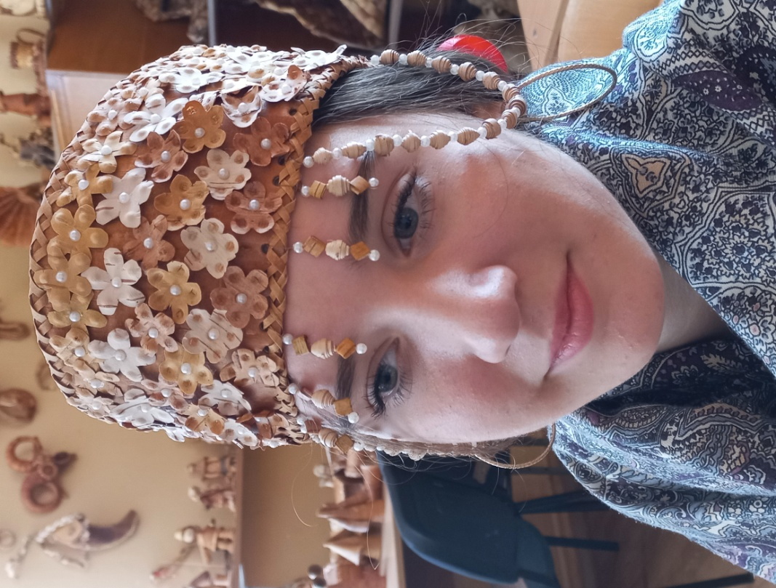

Жемчужно-бисерной каймой  
Убор сияет  над главой,  
Подобно Царскому Венцу  
Он оттеняет Красоту,  
И кружево из серебра  
Над безмятежностью лица,  
И самоцветы ожерелий  
Мерцают на девичей шее...  
Но все богатства эти - тени,  
Лишь Свет Души для нас бесценен,  
Которым так богата Русь,  
Так пусть же он сияет! Пусть!

**Y. Список источников информации**.

Энциклопедический словарь  Брокгауза и Ефрона: Волосник - головной убор в 86 т. (82 т. и 4 доп.). — СПб. 1890—1907.

Малый энциклопедический словарь  Брокгауза и Ефрона: Кокошник в 4 т-СПб. 1907-1909

Терешкович Т.А. Мода в одежде и аксессуарах. Словарь – справочник. Ростов-на Дону, 2008, с.125-126

Болонев Ф.Ф. Старообрябцы Забайкалья вXVIII-XX вв.-М., 2004.-350 с.

БолоневФ.Ф. Старообрядцы Алтая и Забайкалья: Опыт сравнительной характеристики.- Барнаул, 2001.-51 с.

МолотоваЛ.Н. , СоснинаН.Н. Русский народный костюм из собрания Государственного музея этнографии народов СССР, Л., 1984, с. 29-30

Васильев А. Красота в изгнании. М., 2000. 181-195

Вейс Г. История культуры народов мира. Загадки великой культуры. Россия X-XX вв.- М.: Издательство Эксмо, 2005.- 144 с

Кирсанова Р.М. Костюм в русской художественной культуре. М., 1995. С.143-135

Интернет - ресурсы

1. <http://clubs.ya.ru/4611686018427397615/replies.xml> ?item_no=5731

<http://www.pinterest.com/kirakoktysh/kokoshnik> /

2.https://www.livemaster.ru/topic/1691213-kokoshnik-ot-sedoj-stariny-i-do-nashih-dnej

3. <https://www.livemaster.ru/topic/363249-nemnogo-o-kokoshnikah>

4. <http://www.liveinternet.ru/users/sancase/post314367787>

5. <https://www.factroom.ru/life/kokoshnik>

6. http://metod- [sunduchok.ucoz.ru/load/84-1-0-2672](http://sunduchok.ucoz.ru/load/84-1-0-2672)

7. <http://womanadvice.ru/russkiy-kokoshnik>

8. Кокошник (головной убор). Википедия  [https://ru.wikipedia.org](https://ru.wikipedia.org/) /

9.  Женские головные уборы. <http://kykolnik.livejournal.com/184953.html>

10. <http://anastgal.livejournal.com/1062134.html>

**YI. Приложения.**

**Терминология.**

**Пестерь** (пехтерь, умешьнш. пестерек, пехтерек) - Арх., Онеж., Холм., Шенк., Пин., *Мез. - плетенный****из******бересты****короб для собирания ягод и грибов, а также для* помещения иной, не слишком тяжелой ноши; его носят и на руке и на лямках за плечами.

**Берестяная лычка** - длинная полоска из бересты.

**Чеканы** применяются для нанесения углубленного рельефа, изготавливаются из толстого медного прутка или из плотной древесины (самшита, груши, можжевельника).

**Кочедык** – плоское шило для проделывания проходов между лычками.

**Сочалка** – длинная спица для снятия сколотня.

**«Берещаные каюки»** - лодки из бересты.

**Пробойники** - это стальные трубки различного диаметра и профиля.

**Бурак** - сосуд цилиндрической формы, изготовленный из бересты, берёзовой коры. Другое название бурака – туес

**Набируха** - набирка, набирашка - очень маленькая корзинка из бересты.

**Сколотень** — это берестяной цилиндр, целиком (без разреза) снятый с поваленной березы. Для заготовки годятся только те деревья, которые были срублены весной или в начале лета, когда береста хорошо отделяется от ствола.

**Рубашка-**обозначает короб или ёмкость для сыпучих и жидких продуктов. Так называется цилиндрический контейнер из бересты с деревянным дном и крышкой.

**Прошивка –** оплетка края изделия берестяной лентой.

**Анкета**

1) Используется ли кокошник в эстраде?

2) Носили ли вы когда - либо кокошник?

3) Умеете ли вы делать кокошник?

4) Хотели бы вы научиться делать кокошник?

5) Видели ли вы кокошник на олимпиаде в Сочи?

6) Знаете ли вы, что такое кокошник?

Головной убор

Русский народный танец

7) На что похож кокошник?

Платок

Бейсболка

Веер, гребень

Старинная одежда

8) Знаете, ли вы, кто изготавливал кокошники?

9) Основанием кокошника может быть:

Картон, береста

Пластмасса

Проволока

10) Где можно встретить кокошник в наше время?

На выступлениях народных ансамблей

На иллюстрациях и картинах

На дискотеке

11) Как часто вы посещаете музеи, выставки?

**Интересное о кокошниках**

До замужества девушки на Руси повязывали голову простой лентой или венцом, оставляя открытыми косу и темя. На свадьбу косу переплетали и укладывали кругом — «окручивали», откуда и пошло выражение «окрутить девку» — буквально «женить на себе».

С кокошником был связан и обряд «прощания с девичьей красотой» после венчания: косу девушки перезаплетали в две косы и покрывали голову кокошником с кисеёй, спадавшей до плеч, или платком, который завязывали под подбородком. Таким образом, кокошник стал своеобразным маркером социального статуса женщины. Так она ритуально «прощалась со своей девичьей красотой». Больше девушке незачем было красоваться.

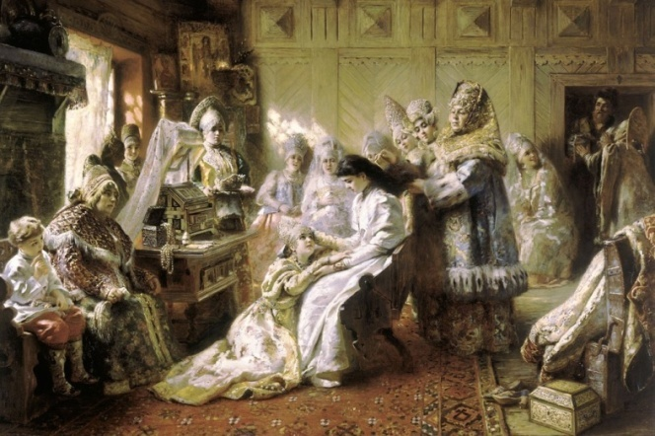

Кокошник был праздничным украшением. В первый год после замужества его носили часто. С рождением первого ребенка, женщина начинала надевать его реже. Постепенно доходило до того, что она появлялась в нем только один раз в год – на Масленицу

Как только женщина теряла способность рожать, она переставала носить это украшение,  Так что 70-80-летнюю бабушку в кокошнике засмеяли бы.

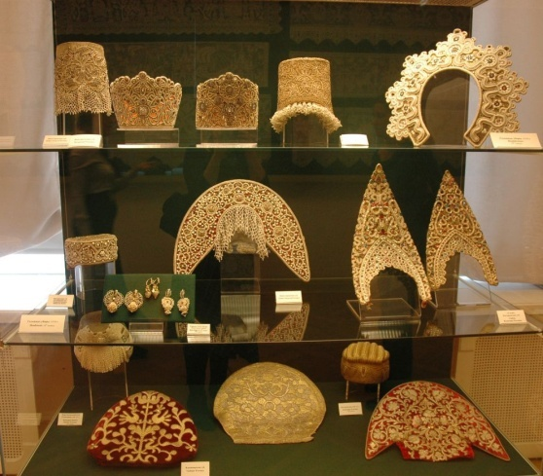 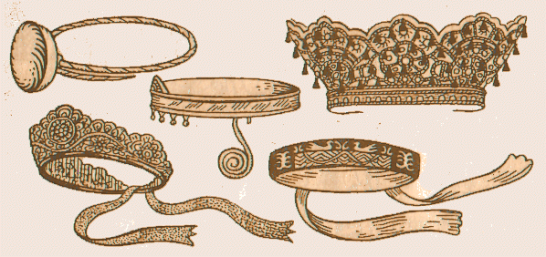

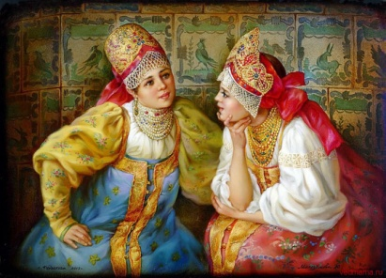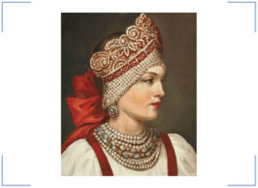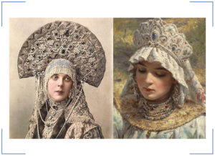

Девица,ты али мужняя жена?

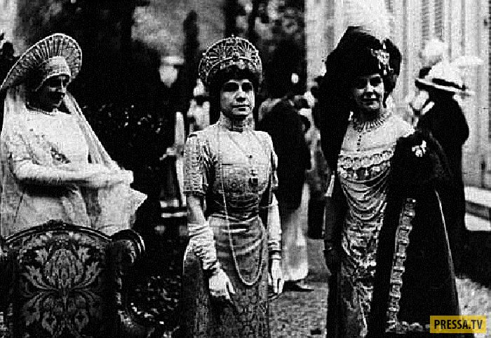

У супруги Александра III, императрицы Марии Федоровны, была восхитительно красивая бриллиантовая тиара в виде кокошника. Ее сестра Александра, будущая жена британского короля Эдуарда VII, заказала такую и себе — и так возникла мода на драгоценные кокошники. Тиара Александры Датской до сих пор хранится в коллекции драгоценностей Елизаветы II, и ее называют «русской тиарой-кокошником».

## Мистическое и социальное значение

Что такое головной убор кокошник для древнерусского населения того времени? Прежде всего, это выражение социального статуса. По внешнему виду короны судили о возрасте владелицы, происхождении, семейном положении, принадлежности к сословию.

Суеверный русский народ этому аксессуару приписывал также мистическое значение. Предки считали, что волосы замужней женщины, особенно распущенные, опасны — могут привлечь нечистые силы. Поэтому их не просто заплетали в тугие косы, но и прятали под головные уборы, закрывавшие лоб, затылок, уши. Традиция ходить в храм с покрытой головой до сих пор соблюдается. В статусе головного убора, который надевают на большие праздники, кокошник просуществовал вплоть до начала XX века. Большевики, естественно, с этим предметом одежды покончили, однако в то же время с кокошником вплотную познакомились европейцы: в [эмигрантской среде](http://diletant.media/sborniki/45274888/) — видимо, как напоминание о потерянной родине — он стал чрезвычайно популярен, поэтому богатые русские дамы, которые то и дело открывали свои дома моды где-нибудь в Париже, ввели его в свои коллекции.

Кокошник остался символом России до сих пор: так, например, во время Чемпионата мира по футболу, который проходил в российских городах в 2018 году, продажи кокошников взлетели до фантастического уровня — в качестве сувенира его увозили с собой иностранные болельщики.

**Вырезки из произведений**

 - Девичьи песни известны: все о суженом, о расплетении кос, о бабьем **кокошнике**.

- Он же приказал своим крепостным бабам носить **кокошники** по высланному из Петербурга образцу; и действительно, до сих пор в имениях его бабы носят **кокошники**… только сверху кичек…

[***Тургенев И. С., Записки охотника, 1852***](https://kartaslov.ru/%D1%80%D1%83%D1%81%D1%81%D0%BA%D0%B0%D1%8F-%D0%BA%D0%BB%D0%B0%D1%81%D1%81%D0%B8%D0%BA%D0%B0/%D0%A2%D1%83%D1%80%D0%B3%D0%B5%D0%BD%D0%B5%D0%B2_%D0%98_%D0%A1/%D0%97%D0%B0%D0%BF%D0%B8%D1%81%D0%BA%D0%B8_%D0%BE%D1%85%D0%BE%D1%82%D0%BD%D0%B8%D0%BA%D0%B0/13#p1342)

- А коса, девушки, ведь красивей **кокошника**? — заметила Евпраксия.

- Не хочу расставаться с косой, не хочу **кокошника**, девичья волюшка всего милее!

[***Гейнце Н. Э., Малюта Скуратов, 1891***](https://kartaslov.ru/%D1%80%D1%83%D1%81%D1%81%D0%BA%D0%B0%D1%8F-%D0%BA%D0%BB%D0%B0%D1%81%D1%81%D0%B8%D0%BA%D0%B0/%D0%93%D0%B5%D0%B9%D0%BD%D1%86%D0%B5_%D0%9D_%D0%AD/%D0%9C%D0%B0%D0%BB%D1%8E%D1%82%D0%B0_%D0%A1%D0%BA%D1%83%D1%80%D0%B0%D1%82%D0%BE%D0%B2/6#p266)

- В сундуках у него лежало множество диковинных нарядов: штофные юбки, атласные душегреи, шелковые сарафаны, тканные серебром, кики и **кокошники**, шитые жемчугами, головки и косынки ярких цветов, тяжелые мордовские мониста, ожерелья из цветных камней; он сносил всё это охапками в комнаты матери, раскладывал по стульям, по столам, мать любовалась нарядами, а он говорил...

[***Горький Максим, Детство, 1914***](https://kartaslov.ru/%D1%80%D1%83%D1%81%D1%81%D0%BA%D0%B0%D1%8F-%D0%BA%D0%BB%D0%B0%D1%81%D1%81%D0%B8%D0%BA%D0%B0/%D0%93%D0%BE%D1%80%D1%8C%D0%BA%D0%B8%D0%B9_%D0%9C%D0%B0%D0%BA%D1%81%D0%B8%D0%BC/%D0%94%D0%B5%D1%82%D1%81%D1%82%D0%B2%D0%BE/11#p1938)

**Русская береза. Дерево вдохновения и поклонения**

Береза - одно из самых красивых наших деревьев. Белые с черным рисунком стволы берез имеют особую привлекательность. Белая окраска коры объясняется тем, что в клетках бересты содержится особое красящее вещество - бетулин. Если вы в черном пиджаке или пальто неосторожно прислонитесь к стволу молодой березы, на одежде появятся белые пятна, как от мела.

О ней спето столько чудных песен, сказано столько хороших слов. Я, думаю, что поэты будут петь о ней вечно, потому что нельзя не любить нашу удивительную русскую берёзу с шёлковыми косами и золотыми серёжками.

**Обряды.**

Береза — священное дерево языческой Руси. На рубеже весны и лета — на Русалочьей неделе, — по поверьям, в ветвях плакучих берез прятались русалки. В брянских селах до сих пор бытует обряд [проводов русалки](https://www.culture.ru/objects/502/obryad-provodov-rusalki-v-bryanskom-podesene) на [Троицу](https://www.culture.ru/objects/2381/obhod-dvorov-na-troitsu-v-vostochnom-podmoskove-pavlovo-posadskiy-i-orehovo-zuevskiy-rayoni-moskovskoy-oblasti). Русалку в образе соломенного чучела в женском платье с пением несут по селу, оставляют под березой, а на следующий день возвращаются с фигуркой в деревню. Судьба обережной куколки незавидная. После общего обеда чучело сжигают.

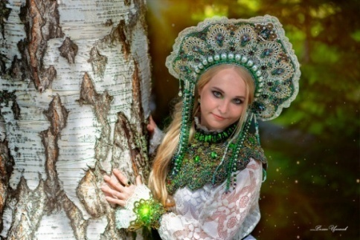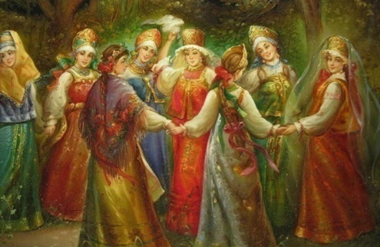

ремён глухой старины вошли в нашу жизнь стройные и тихие берёзки. Берёза и в песнях,

и в сказках, и в стихах. Мила она русскому сердцу. Сегодня вы услышите много признаний

в любви к нашей русской красавице, узнаете много интересного об этом дереве.

Березке русской праздник посвящаем,

О ней мы много нового узнаем,

И знанием готовы поделиться,

Нам всем пришлось немало потрудитьс

Известно, что ни в одной стране мира нет такого изобилия берёз, как у нас. Со времен глухой старины вошли в нашу жизнь стройные и тихие березки. Береза и в песнях и в сказках и в стихах. Мила она русскому сердцу.

С времён глухой старины вошли в нашу жизнь стройные и тихие берёзки. Берёза и в песнях,

и в сказках, и в стихах. Мила она русскому сердцу. Сегодня

времён глухой старины вошли в нашу жизнь стройные и тихие берёзки. Берёза и в песнях,

и в сказках, и в стихах. Мила она русскому сердцу.

У каждой страны есть свой символ среди деревьев. Символом Греции с

древних пор является олива. В Японии священное дерево – сакура (вишня). Символ

Канады – клён. В этих символах отразилась душа народа, его история и традиции. Россия – край белоствольных берёз и бескрайних полей. Вот она - стройная и раскидистая, кудрявая, немного грустная, задумчивая березка, стоит, словно нарядная красавица из русских народных сказок, в белом сарафане, с золотистыми серёжками, до самой земли наклонив свои ветви, будто кланяясь в пояс и говоря: «Мир вам, добрые люди!».

Берёзу, милую, родную, издавна считают символом России, символом нашей Родины.

В Японии священное дерево – сакура (вишня). Символ Канады – клён. В этих символах отразилась душа народа, его история и традиции.

**Использование бересты на Руси**

В старину её называли ещё берёстой. Это – наружный слой коры берёзы, аккуратно снятый с луба (или, по-научному, с флоэма – подкорья) дерева. Снаружи она белая и твёрдая, а с внутренней стороны упругая и коричневая. Самой ценным материалом считалась кора, снятая со средней части ствола.

Хотя и кажется, что получить бересту проще простого, на самом деле для этого нужно знать уйму секретов. Например, кору лучше снимать только в середине лета, и только с гладкоствольных деревьев. Срезая бересту лентой по спирали вокруг ствола, можно получить полосу длиной до 100 метров. Затем её следует обработать в 3 этапа: очистить, расслоить и нарезать. И мало того, береста требует особого хранения. Раньше её хранили скрученной в цилиндрические мотки на чердаках и в кладовках, где было тёмно и сухо. И если её неправильно скрутить, то она станет непригодной для работы. Снятая с дерева, береста ещё очень долгое время сохраняет свои противовирусные, антибактериальные, антигрибковые и обеззараживающие свойства, а влагоустойчивостью она обладает на протяжении сотен лет. И наши предки славяне научились на ура использовать эти свойства.

Предметы быта изготовляли из цельных пластов коры или плели их из длинных лент бересты. Существовало два вида плетения: прямое и косое. Полосы для плетения нарезали шириной от 7 и до 5 см, а при декоративной работе и тоньше. Техника плетения очень проста – освоить её может даже ребёнок, – но она даёт уйму возможностей. Даже удивительно, сколько разных предметов можно из неё сделать при желании, снорови и смекалки!

